Airbus setzt auf item
Vor dem Start ins All: Treppen/Podeste-System für Jupitersonde entwickelt

Es ist eine spektakuläre Mission: Die Raumsonde JUICE (Jupiter Icy Moons Explorer) erforscht fast vier Jahre lang das Jupitersystem mit seinen drei Eismonden, um festzustellen, ob es dort potenzielle Lebensräume gibt. Die Sonde der europäischen Weltraumorganisation ESA wurde in den vergangenen Jahren von Airbus entwickelt und gebaut. Sie wird aktuell für den Start vorbereitet. Doch zuvor absolvierte die Raumsonde zahlreiche Tests in den Airbus-Satellitenintegrationszentren in Friedrichshafen und Toulouse. Dafür konstruierte item ein spezielles Treppen/Podeste-System, das zum einen eine sichere Arbeitsbühne für die Mitarbeiter bot und zum anderen als Unterkonstruktion für einen circa 10 Meter langen Messarm fungierte. Ein Projekt mit vielen, teils außergewöhnlichen Anforderungen.

Leben auf dem Jupiter? Gibt es außerirdische Wesen auf den drei größten Eismonden des Planeten? Bis wir darüber Gewissheit haben, sind zahlreiche Untersuchungen notwendig. Daher entwickelte Airbus im Auftrag der Europäischen Weltraumorganisation (ESA) eine Raumsonde, die, mit Messinstrumenten und Sensoren ausgestattet, das Jupitersystem tiefgründig erforschen soll. Airbus gehört nicht nur zu den weltweit führenden Herstellern von Verkehrsflugzeugen. Die Airbus Raumfahrt ist ein führender Hersteller von Weltraumtechnologie in Europa und entwickelt, baut und testet neben Erdbeobachtungs- und Telekommunikationssatelliten auch Sonden zur Erforschung des Sonnensystems (deep space exploration). Als Beispiele aus diesem Bereich sind unter anderen BepiColombo (Mission zur Erforschung des Merkur) sowie die Kometensonde Rosetta mit ihrem Lander Philae zu erwähnen. Als Hauptauftragnehmer der ESA für JUICE leitet Airbus ein Konsortium von mehr als 60 Unternehmen aus ganz Europa. Mehr als 150 Mitarbeiter an verschiedenen Standorten des Weltraumspezialisten konzipierten und bauten die Raumsonde zur Erforschung der Eismonde Ganymed, Europa und Kallisto.

Spezielle Konstruktion für einen empfindlichen Messarm
JUICE soll vor allem die Ozeane unter der eisigen Oberfläche der Jupitermonde mithilfe von magnetischen Sensorsystemen untersuchen. Denn die Magnetfelder geben Auskunft über den inneren Aufbau der Himmelskörper. Daher ist der Magnometerausleger (MAGBOOM) ein wichtiger Bestandteil der Raumsonde. An diesem Messarm sind fünf magnetisch empfindliche Messinstrumente befestigt. Er wiegt insgesamt circa 50 kg, besteht aus nichtmagnetischen Materialien und lässt sich bis zu einer Länge von 10,6 m ausklappen. So wird gewährleistet, dass die vorgenommenen Messungen nicht durch die Raumsonde beeinflusst werden. Doch bevor die 6,2 t schwere Raumsonde im nächsten Jahr ihre Reise zum Jupiter antritt, muss sie sich erst noch einer Bewährungsprobe unterziehen. Im August 2021 wurde JUICE daher für die Endmontage und letzte Tests ins Satellitenintegrationszentrum von Airbus in Toulouse transportiert. Dort wurden finale Tests am Satelliten und am aufwändig konzipierten MAGBOOM vor seinem Einsatz im All durchgeführt. Dazu benötigte Airbus eine Konstruktion, die es den Ingenieuren und Technikern erlaubte, Installationsarbeiten und Prüfungen an dem äußerst empfindlichen Arm vorzunehmen. Der Entfaltarm ist in maximaler Leichtbauweise konstruiert und für eine Umgebung ohne Einfluss der Erdgravitation dimensioniert. Um diesen dennoch auf der Erde zu Testzwecken entfalten zu können, bedurfte es einer speziellen Unterkonstruktion, die den Arm während der Entfaltung unterstützte, um Beschädigung oder Abknicken zu verhindern. Und hier kam item ins Spiel. Der Pionier bei Systembaukästen für industrielle Anwendungen konzipierte in enger Zusammenarbeit mit Airbus ein spezielles Treppen/Podeste-System. Erstellt wurde eine Konstruktion, die den Messarm optimal unterstützte, sodass er trotz seiner beeindruckenden Länge teilweise ausgefahren werden konnte. „Wir haben bereits in der Vergangenheit kleinere Testaufbauten mit item realisiert und kannten daher den modularen Baukasten aus Aluminiumprofilen und Zubehör“, sagt Simon Tröndle, Systemingenieur bei Airbus. „Die Profile eignen sich besonders für unser Projekt, da sie aus Aluminium bestehen und somit magnetisch kompatibel mit der Raumsonde sind. Es besteht also wenn überhaupt nur eine sehr geringfügige magnetische Wechselwirkung.“

Über 4.000 Einzelteile für eine besondere Arbeitsplattform
Insgesamt lieferte item sechs Baugruppen an Airbus. Daraus entstand ein circa 5.700 mm breites und 5.330 mm langes Podest mit Geländern auf einer Höhe von 1.300 mm, das über eine Treppe erreichbar ist. „Unser gesamtes System wiegt circa 2,8 t und besteht aus über 4.000 Einzelteilen“, sagt Christian Kirchdorffer, verantwortlich für den Bereich Kundenlösungen bei item. „Bis zur Fertigstellung hatten wir dabei umfangreiche und teils auch sehr spezielle Anforderungen zu erfüllen.“ Die gesamte Konstruktion sollte hauptsächlich einem Zweck dienen: der Simulation gravitationsfreier Bedingungen, möglichst ähnlich denen im Weltall, zum Zwecke der MAGBOOM-Entfaltung. Das Treppen/Podeste-System sollte eine optimale Unterkonstruktion für den MAGBOOM sein und ihn optimal abstützen. Darüber hinaus musste eine Arbeitsfläche geschaffen werden, die es den Mitarbeitern erlaubte, Prüfungen an dem Messarm vorzunehmen, ohne Schwingungen oder Vibrationen auf das Testobjekt und den Satelliten zu übertragen. Die Standfläche der Mitarbeiter musste daher von der Unterkonstruktion des MAGBOOMs mechanisch komplett entkoppelt werden. Alle Komponenten mussten rostfrei und reinraumtauglich sein. Eine weitere äußerst wichtige Anforderung bestand darin, dass sämtliche Komponenten nur sehr geringen Eigenmagnetismus aufweisen durften. Denn die Messergebnisse der empfindlichen Messgeräte sollten nicht durch die Konstruktion verfälscht werden. „Zahlreiche Verbinder mussten extra aus Edelstahl angefertigt werden“, erklärt Joachim Pfeff, zuständig für die Konstruktion der Kundenlösungen bei item. „Daher tauschten wir beispielsweise Nutensteine, Standfüße, Winkel und Schrauben aus herkömmlichem Stahl gegen Edelstahlkomponenten aus.“ Darüber hinaus hatte item zahlreiche statische Anforderungen zu erfüllen. Die Plattform wurde für eine Belastung von 200 kg/m² ausgelegt, der oberste Einsatztisch – der sogenannte Rollerskate – sollte eine statische Last von 100 kg tragen können. Da dieser Rollerskate mithilfe eines Krans auf das mittlere Podest gehoben und dort ausgerichtet wurde, musste er zusätzliche Belastungen durch den Transport aushalten. Die elastische Verformung der Oberfläche durfte nicht mehr als 1 mm betragen. Die Erfüllung dieser statischen Anforderungen wurde per Analyse nachgewiesen. Darüber hinaus waren sämtliche Reinraumanforderungen zu erfüllen, die in der Satellitenfertigung üblich sind. Auch ein vollständiger ESD-Schutz war gefordert.

Baugruppen sind schwingungstechnisch entkoppelt
Die große Herausforderung bestand darin, ein Podest zu konstruieren, das keinerlei Schwingungen auf Messarm und Messinstrumente überträgt. Daher wurden mehrere Podeste als separate Baugruppen konstruiert, die nur über eine Brücke miteinander verbunden sind, was schwingungstechnische Übertragungen verhindert. Der Rollerskate liegt an mehreren Punkten auf der mittleren Podestebene auf. Kräfte werden in den Boden abgeleitet. Die sechs Baugruppen – linkes, mittleres und rechtes Podest, Brücke, Treppe und Rollerskate – können einzeln transportiert werden. Die einzelnen Podeste werden mithilfe der am Gestell montierten Lenkrollen an die richtige Position geschoben. Höhenverstellbare und rutschfeste Stellfüße liefern die nötige Stabilität und ermöglichen eine erste Justierung. Das mittlere Segment lässt sich dreifach in der Höhe verstellen. Dabei erfolgt zunächst eine grobe Einstellung durch die untersten Stellfüße. Ein weiteres Podest mit ebenfalls höhenverstellbaren Stellfüßen wird auf diesem mittleren Segment platziert. Eine dritte Höhenverstellbarkeit ist durch weitere Stellfüße am Rollerskate gegeben. Somit ist gewährleistet, dass die Ebenen sehr präzise in der Höhe ausgerichtet werden können. Zudem erlaubte das durchdachte Verstellsystem eine Einstellbarkeit der Entfaltebene auf 0,05°, was eine wichtige Anforderung für den MAGBOOM-Entfaltvorgang war.

Höchster Sicherheitsstandard und Erfüllung von Reinraumanforderungen
„Die Konstruktion von item lieferte eine ideale Arbeitsumgebung für unsere Mitarbeiter“, erklärt Simon Tröndle. „So konnten sie sehr komfortabel Messköpfe modifizieren und die notwendigen Tests durchführen. Alle Bereiche waren dabei ideal zugänglich.“ Airbus vertraute auf die Erfahrung und das Fachwissen von item, auch in puncto Arbeitsschutz und Sicherheit. Der Pionier bei Systembaukästen für industrielle Anwendungen gestaltete das Treppen/Podeste-System nach den geltenden Regeln und Normen für Arbeitsschutz und Arbeitssicherheit sowie weiteren Vorschriften der Berufsgenossenschaften. Alle sicherheitstechnischen Aspekte wurden beachtet, um Unfälle und Stürze gezielt zu vermeiden und damit ein sicheres Arbeitsumfeld zu schaffen. Zusätzlich führte item eine statische Berechnung der gesamten Konstruktion durch und ermittelte die Durchbiegung der einzelnen Komponenten. Der Aufbau und die Montage der einzelnen Baugruppen wurden umfangreich dokumentiert. Auch war zu Beginn nicht klar, ob die Baugruppen mit einem Kran oder per Gabelstapler transportiert werden. Daher musste item entsprechende Vorkehrungen treffen. Eine weitere Anforderung bestand hinsichtlich der Aufstellung im Reinraum. Werden Profile zugeschnitten, kommt häufig Öl zum Einsatz, um die Komponenten zu kühlen. Rückstände und Schmierfilme können an der Profilinnenseite haften bleiben und somit die Umgebung verunreinigen. Bei item erfolgt die Kühlung der Profile beim Zuschnitt mit Isopropanol, was rückstandsfrei ausgast. Die Profile sind sehr sauber und entsprechen damit den Reinraumanforderungen. „Wir konnten die gesamte Konstruktion vor Ort bei item prüfen und abnehmen. Erst dann wurden die einzelnen Baugruppen in speziell angefertigten Kisten aufwändig verpackt und nach Frankreich transportiert“, berichtet Simon Tröndle. „Somit war item nicht nur mit der Konstruktion betraut, sondern kümmerte sich auch um die Logistik. Während des gesamten Projektes hat item uns optimal betreut. Wir standen jederzeit in engem Kontakt zu einem Ansprechpartner auf Augenhöhe, der sich in unsere spezielle Raumfahrerdenkweise sehr gut eingearbeitet hat. Ich bewerte die Zusammenarbeit trotz der zahlreichen und zum Teil komplexen Anforderungen als sehr produktiv und lösungsorientiert.“

Umfang: 10.668 Zeichen inkl. Leerzeichen
Datum: 09. November 2023

Fotos: 5

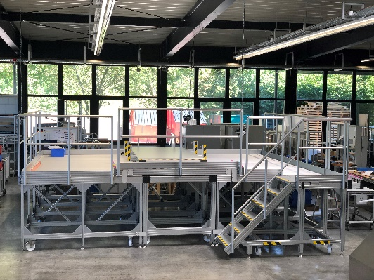
Bildunterschrift 1: In enger Zusammenarbeit mit Airbus konstruierte item ein spezielles Treppen/Podeste-System für die Raumsonde JUICE. Die Konstruktion sollte zum einen den Messarm MAGBOOM optimal abstützen, zum anderen eine schwingungstechnisch entkoppelte Arbeitsebene bieten. Quelle: item

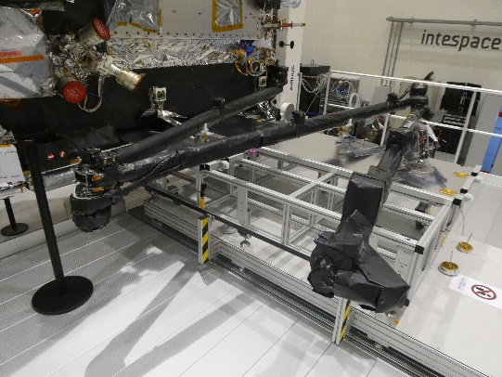
Bildunterschrift 2: Der über 10 m lange MAGBOOM lässt sich dank der Unterkonstruktion sicher ausfahren. So können letzte Tests vor dem Start ins All durchgeführt werden. Quelle: Airbus

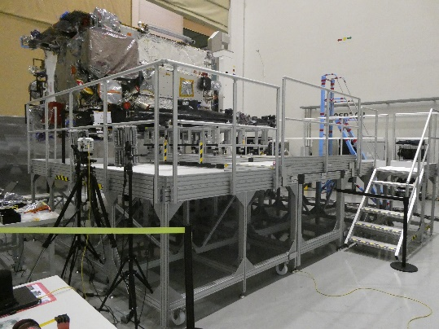
Bildunterschrift 3: Das Podest darf keinerlei Schwingungen auf Messarm und Messinstrumente übertragen. Daher wurden sechs separate Baugruppen konstruiert, die zum Airbus Astrolabe in Toulouse transportiert und vor Ort montiert wurden. Quelle: Airbus.

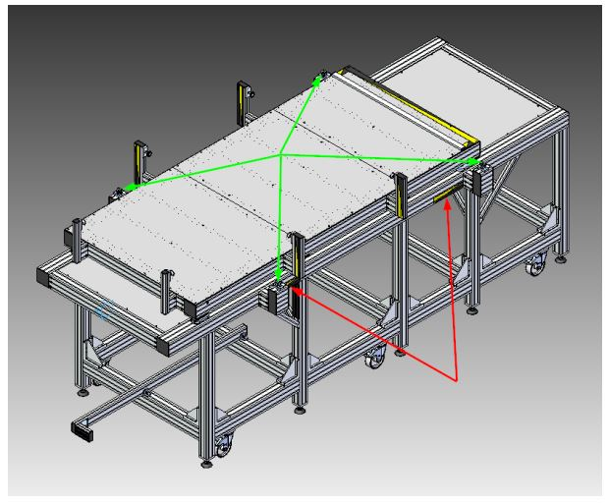
Bildunterschrift 4: Da zunächst nicht feststand, ob die Baugruppen per Gabelstapler oder Kran an ihren Zielort transportiert werden, montierte item entsprechende Auflage- und Anschlagpunkte. Quelle: item

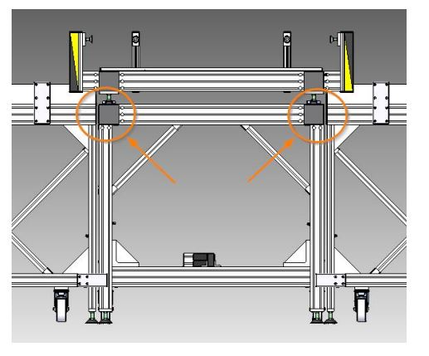
Bildunterschrift 5: Das mittlere Segment lässt sich mit Stellfüßen dreifach in der Höhe verstellen. Somit ist gewährleistet, dass die Ebenen millimetergenau ausgerichtet werden können. Quelle: item

Über item
Die item Industrietechnik GmbH ist der Pionier bei Systembaukästen für industrielle Anwendungen und ein Partner der Fertigungsindustrie in der ganzen Welt. Das Produktportfolio umfasst mehr als 4.000 hochwertige Komponenten zur Konstruktion von Maschinengestellen, Arbeitsplätzen, Automationslösungen und Lean Production Anwendungen. item ist vielfach ausgezeichnet für Produkte mit richtungsweisendem Industriedesign und durchgängiger Ergonomie.

Als Vorreiter im Digital Engineering treibt item die Digitalisierung von Konstruktionsprozessen mit eigenentwickelten Softwaretools voran. Die item Academy bietet Aus- und Weiterbildung durch mehrsprachige Online-Kurse und Training-on-demand.

item hat ihren Hauptsitz in Solingen und ist mit Tochterfirmen international vertreten. Mit Know-how und Leidenschaft entwickeln rund 900 Mitarbeiter weltweit innovative Lösungen und Dienstleistungen. Die Kundennähe in Deutschland wird durch elf Standorte gewährleistet. Eine globale Logistikkette stellt die kurzfristige Lieferung aller Komponenten sicher.

Unternehmenskontakt
Nicole Regelin • item Industrietechnik GmbH
Friedenstraße 107–109 • 42699 Solingen
Tel.: +49 212 65 80 5188 • Fax: +49 212 65 80 5427
E-Mail K.Regelin@item24.com • Internet: www.item24.com

Pressekontakt
Jan Leins • additiv pr GmbH & Co. KG
Pressearbeit für Logistik, Stahl, Industriegüter und IT
Herzog-Adolf-Straße 3 • 56410 Montabaur
Tel.: (+49) 26 02-95 09 91 6 • Fax: (+49) 26 02-95 09 91 7
E-Mail: jl@additiv-pr.de • Internet: www.additiv-pr.de

